

Antes de crear los bocetos de la aplicación que nos pide la empresa, tenemos que acotar las funcionalidades que va a necesitar el cliente.
Es de suma importancia realizar este trabajo de forma correcta, una mala toma de requisitos puede dar lugar a una aplicación que no satisfaga a nuestro cliente, es por ello que, tras una exhaustiva búsqueda e investigación de las ideas del cliente, podemos sacar los siguientes requisitos que serán nuestro esqueleto:

- Gestión de alojamientos:

La aplicación debe de mostrar los alojamientos que hay disponibles, dividiendo los alojamientos en dos tipos, parcelas y bungalows.
Se debe de ofrecer la información de los alojamientos. La información será la siguiente; tamaño, ubicación, extras y precios por temporada (parcelas).
Capacidad, equipamiento, fotos y restricciones. (Bungalows).
Se tiene que añadir la funcionalidad de añadir nuevos alojamientos.

- Gestión de reservas:

Se tiene que añadir la funcionalidad de ver el estado de un alojamiento (disponible, no disponible, etc…). Se debe de poder de crear una reserva, para ellos se tiene que guardar las fechas, datos del cliente, numero de ocupantes y peticiones extraordinarias,

- Gestión de monitores:

La aplicación debe de tener un apartado de monitores, donde se puede añadir nuevos trabajadores que sean monitores de las actividades que se van a realizar. De estos monitores necesitamos saber su nombre, apellido, foto, teléfono de contacto, e-mail, idiomas, formación, restricciones de disponibilidad.

- Gestión de actividades:

Se tiene que añadir una sección de actividades, donde se puedan dar de alta o baja las mismas. Debemos de ofrecer la posibilidad de editar estas actividades. Las actividades tendrán un monitor asignado, horario, cupo mínimo y máximo, público objetivo, precio por hora, y donde se desarrolla la actividad.

Estudio de aplicaciones y web.
Para realizar nuestros bocetos en Balsamiq, tomamos de referencia estás dos páginas, Booking y Airbnb.

A continuación, se explaya un breve estudio de ambas páginas.

Nuestra aplicación tendrá una sección donde aparezcan las secciones disponibles en forma de hilera, nosotros lo realizaremos de forma vertical.
Cuando estamos dentro de una sección, podemos apreciar que el botón dibuja un contorno que engloba todo el texto, indicando al usuario en que página se encuentra.

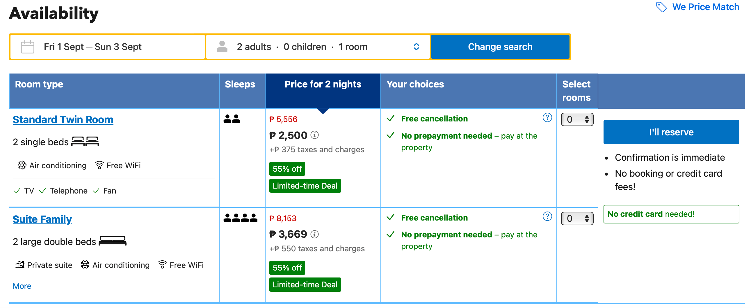

Podemos ver que en la sección de reservas, hay varios usos de metáforas que vamos a implementar en nuestros bocetos, el tipo de cama y la cantidad viene dada por iconos. También la página nos muestra cuantas personas pueden dormir poniendo el icono y de una persona, y duplicándola hasta llegar al máximo de personas que pueden dormir en ese alojamiento.

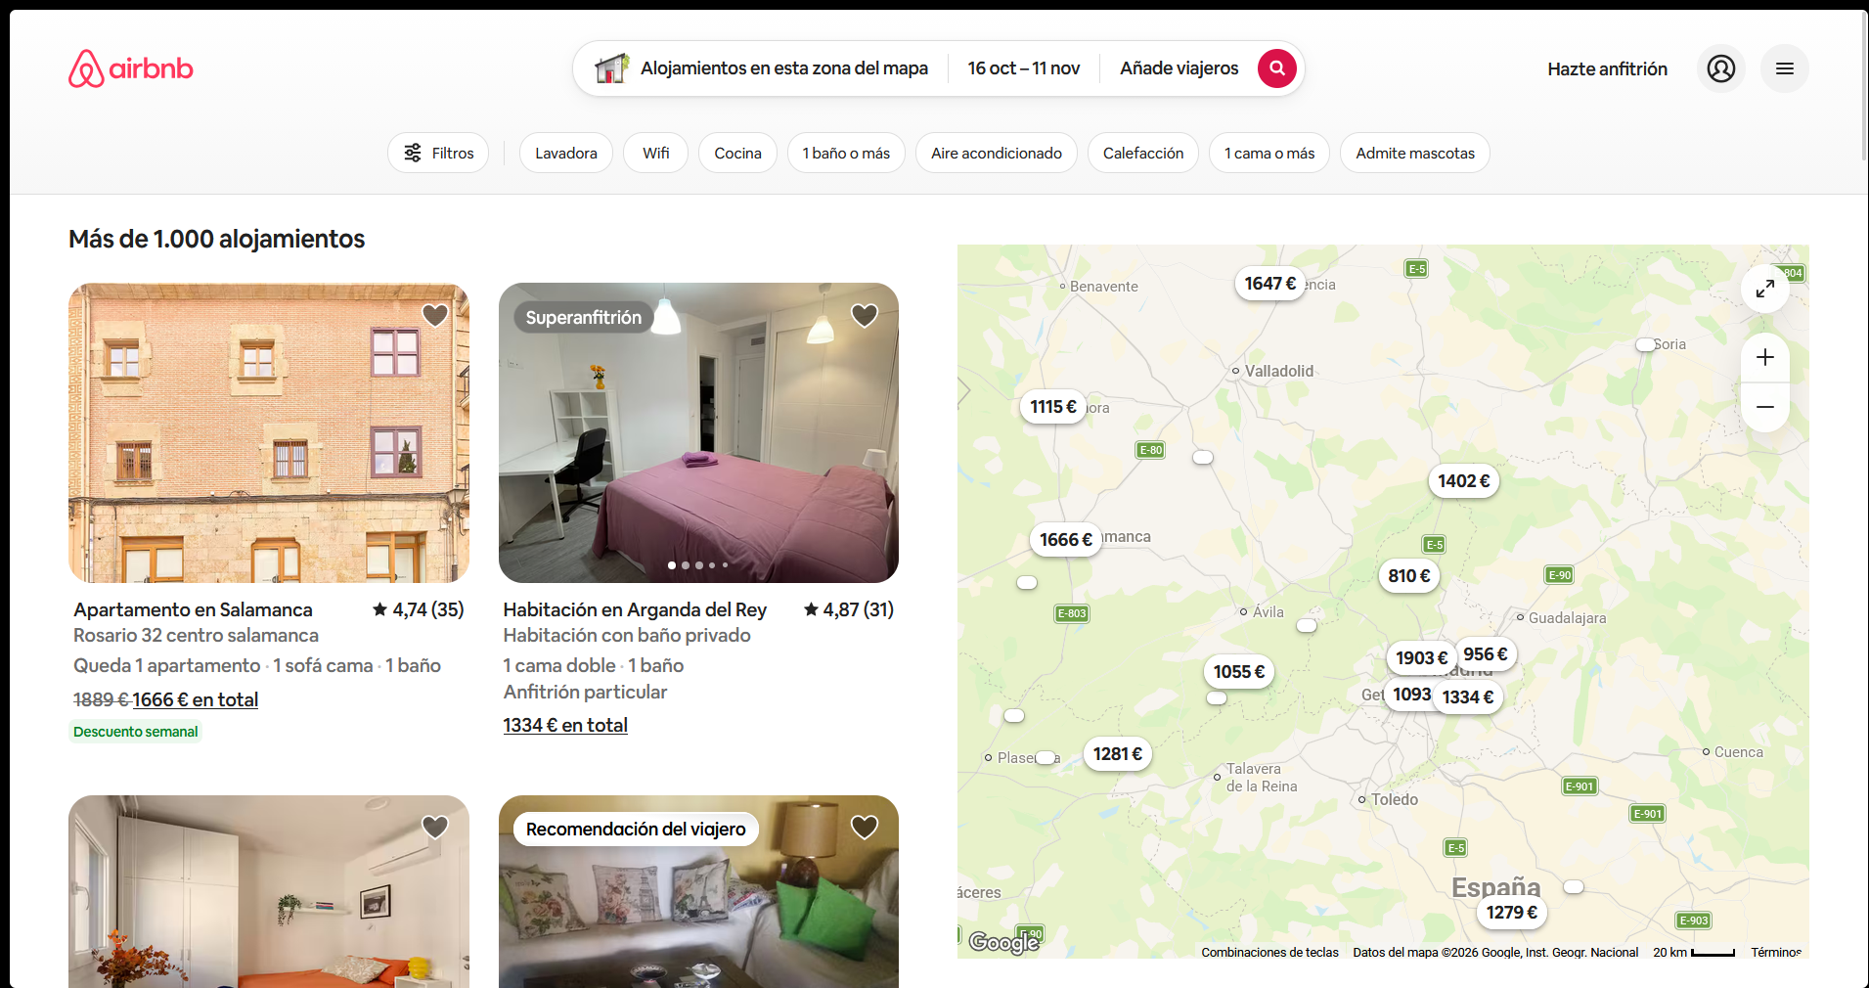

En este caso, nos vamos a la pagina web de Airbnb, donde los alojamientos se pueden ver en un mapa interactivo para que el usuario sepa dónde está la ubicación exacta del alojamiento. También podemos ver como hay una posibilidad de filtrar, que usa una metáfora al usar ese logo de “sliders”. La web deja caer los filtros mas usados a disposición del usuario por si quiere filtrar de forma más rápida.

